附件1：
采购清单及服务参数

序号 | 项目名称 | 服 务 参 数 | 标准 | 备注 | 维护频次
1 | 固定式灭鼠诱饵站安装  （警示标签） | 主要材料：砂浆、水泥、警示标示、灭鼠毒饵；  警示标签：防晒PVC；  产品规格：灭鼠诱饵站外尺寸：长度≥28cm；宽度≥10cm；高度≥10cm。鼠药储藏洞道尺寸： 高11cm，宽8cm，坡长11㎝，毒药盒离地高度4.0㎝（遇水可上浮离地8cm）。  灭鼠诱饵站须黏合固定，统一编号，提供位置图表。 | 符合创卫要求 | 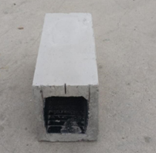 | 一年不少于7次
2 | 捕蝇笼安装  （警示标签） | 规格：直径≥20cm；高度≥26cm；椎体高≥20cm顶部采用具有透光性能的透明薄膜，具有防水功能。 | 符合创卫要求 | 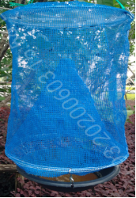 | 一年不少于7次
3 | 灭蟑 | 根据反馈科室进行重点查杀 | 符合创卫要求 |  | 一年不少于7次

二、服务范围
全院
- 服务周期
12个月。以合同签订日期为起始。
四、服务要求
（一）付款方式：合同到期后，含山县中医医院一次性支付100%服务费。
（二）根据不同病媒生物特点、季节、环境类型等，按照季节消杀，科学合理安排消杀方法、时间等具体工作。
（三）拟投入本项目作业人员必须具备有害生物防制员职业资格证，接受含山县中医医院现场监督；灭鼠诱饵站、捕蝇笼要提供布点位置图。
（四）根据《含山县病媒生物防制技术方案》要求，鼠、蚊、蝇、蟑螂密度，分别要求灭鼠达到国家《病媒生物密度控制水平鼠类》GB/T27770-2011 C级标准、灭蝇达到国家《病媒生物密度控制水平蝇类GB/T27772-2011 C级标准、灭蚊达到国家《病媒生物密度控制水平蚊虫》GB/T27771-2011 C级标准、蟑螂密度达到国家《病媒生物密度控制水平蜚蠊》GB/T27773-2011 C级标准。
（五）合同执行期间，如发生因操作不规范或使用不合格药物而引起的安全和投诉事件由中标单位负全责。

